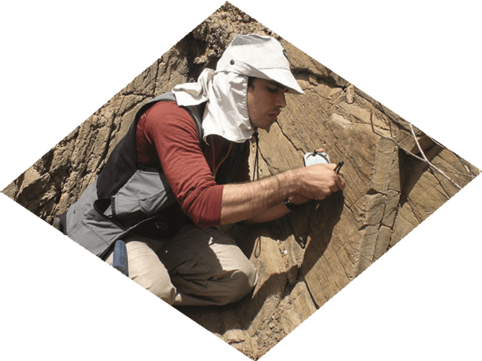
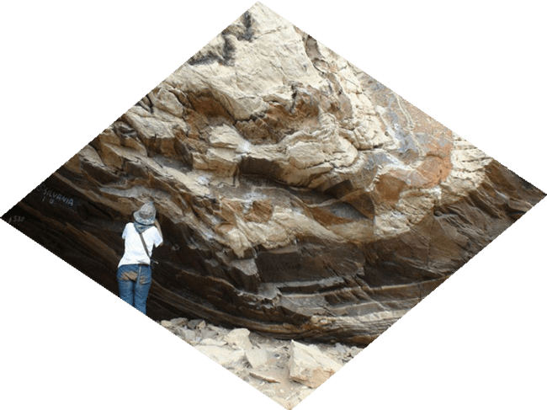
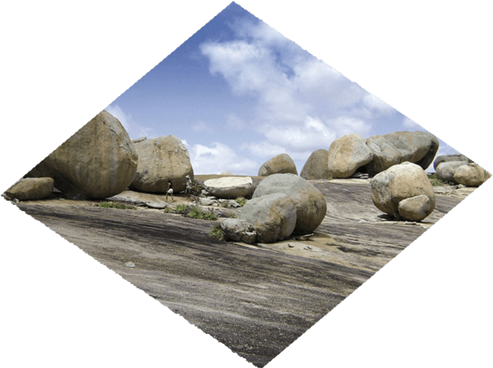
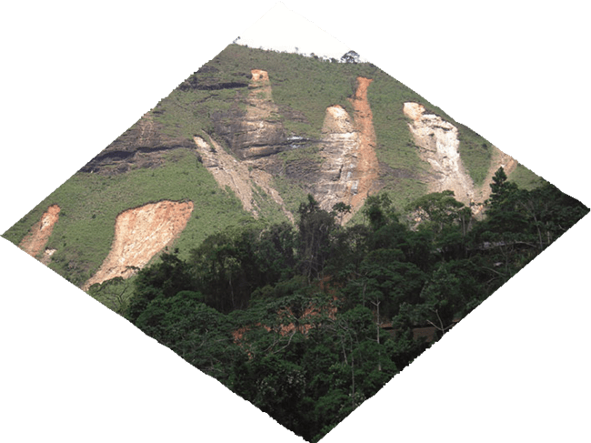
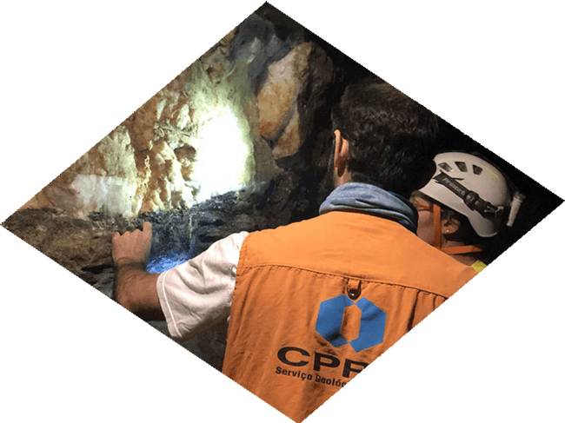
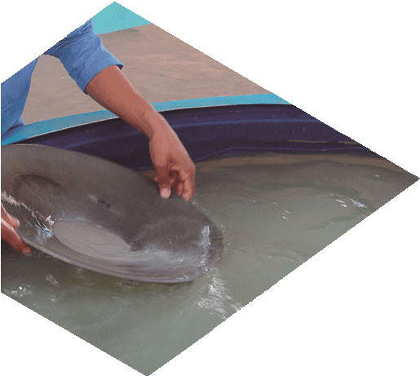
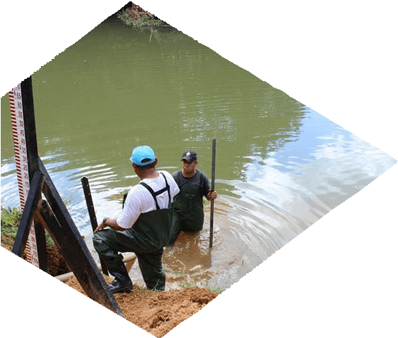
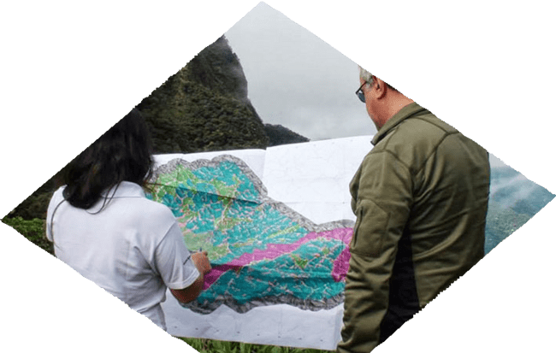




SERVIÇO GEOLÓGICO DO BRASIL /
COMPANHIA DE PESQUISA DE RECURSOS MINERAIS – CPRM

CARTA ANUAL
DE POLÍTICAS PÚBLICAS E GOVERNANÇA CORPORATIVA
2020

Ano-Base 2019

MINISTÉRIO DE MINAS E ENERGIA

Ministro de Estado
Bento Costa Lima Leite de Albuquerque
Secretária Executiva
Marisete Fátima Dadald Pereira
Secretário de Geologia, Mineração e Transformação Mineral
Alexandre Vidigal de Oliveira

SERVIÇO GEOLÓGICO DO BRASIL
COMPANHIA DE PESQUISA DE RECURSOS MINERAIS – CPRM

CONSELHO DE ADMINISTRAÇÃO
Presidente
Alexandre Vidigal de Oliveira (a partir de 12.08.2019) Otto Bittencourt Netto (até 11.08.2019)
Conselheiros
Esteves Pedro Colnago
Geraldo Medeiros de Morais (ME) (a partir de 12.08.2019) Cassiano de Souza Alves (até 11.08.2019)
Lilia Mascarenhas Sant´Agostino (MME) (a partir de 12.04.2019) Elmer Prata Salomão (Independente) (até 11.04.2019)
Cassio Roberto da Silva (Empregados)
Frederico Lopes Meira Barboza (Independente) (até 12.04.2019)

DIRETORIA EXECUTIVA
Diretor Presidente
Esteves Pedro Colnago
Diretor de Hidrologia e Gestão Territorial
Antônio Carlos Bacelar Nunes
Diretor de Geologia e Recursos Minerais
José Leonardo Silva Andriotti
Diretor de Infraestrutura Geocientífica
Fernando Pereira de Carvalho
Diretor de Administração e Finanças
Cassiano de Souza Alves (a partir de 16.09.2019) Juliano de Souza Oliveira (até 15.09.2019)

CONSELHO FISCAL
Titulares
Frederico Bedran Oliveira
José Luiz Ubaldino de Lima (a partir de 12.08.2019) Erick Biill Vidigal (até 11.08.2019)
Nucilene Lima de Freitas França
Suplentes
Samir Nahaas (a partir de 12.08.2019)
José Luiz Ubaldino de Lima (até 11.08.2019) Daniel Alves de Lima (a partir de 12.08.2019) Luís Mauro Gomes Ferreira (até 11.08.2019) Ana Cristina Bittar de Oliveira

MINISTÉRIO DE MINAS E ENERGIA
SECRETARIA DE GEOLOGIA, MINERAÇÃO E TRANSFORMAÇÃO MINERAL COMPANHIA DE PESQUISA DE RECURSOS MINERAIS – CPRM
SERVIÇO GEOLÓGICO DO BRASIL

POLÍTICAS PÚBLICAS GOVERNANÇA CORPORATIVA

Carta anual 2020 | ano-base 2019



Rio de Janeiro 2020

ORGANIZAÇÃO
Governança
Juliano de Souza Oliveira Laura Estela Madeira Carvalho Dayse Mara Gonçalves Lavra Flavio Jorge Santos da Hora
Luzia Cristina Valente Rodrigues Diego Panazio Zeitune

PROJETO GRÁFICO / EDITORAÇÃO
Divisão de Editoração Geral – DIEDIG
Valter Alvarenga Barradas Agmar Alves Lopes

Serviço Geológico do Brasil – CPRM www.cprm.gov.br seus@cprm.gov.br

Dados Internacionais de Catalogação-na-Publicação (CIP)
C737p
Companhia de Pesquisa de Recursos Minerais.
Políticas públicas, governança corporativa : carta anual 2020, ano-base 2019 / Companhia de Pesquisa de Recursos Minerais. – Rio de Janeiro : CPRM, 2020.
1 recurso eletrônico

ISBN 978-65-5664-051-8

1.Administração. 2.Governança corporativa. I. Companhia de Pesquisa de Recursos Minerais. II. Serviço Geológico do Brasil – CPRM.
III. Título.
CDD 658
Ficha catalográfica elaborada pela bibliotecária Teresa Rosenhayme CRB 5662

SUMÁRIO
- - APRESENTAÇÃO 7
  - - Identificação Geral 7
- - INTERESSE PÚBLICO SUBJACENTE ÀS ATIVIDADES EMPRESARIAIS 8
  - - Quem Somos 8
  - - Propósito e Competências 9
- - POLÍTICAS PÚBLICAS 10
  - - Principais Realizações do Planejamento Estratégico – Objetivos e Metas 11
    - - Valor Público 11
    - - Valor para Clientes e Usuários 11
    - - Principais Resultados 11
    - - Atividades Emergenciais por Demanda Governamental 13
  - - Parcerias Estratégicas 13
    - - Nacionais 13
    - - Cooperação Internacional 14
  - - Centro de Desenvolvimento Tecnológico (CEDES) 15
  - - Acervos Físico, Digital e o Journal of the Geological Survey of Brazil 15
  - - O SGB/CPRM e os Objetivos do Desenvolvimento Sustentável (ODS) 17
  - - Recursos para Custeio. 18
  - - Remuneração Administradores 19
  - - Impactos Econômico-Financeiros da Operacionalização das Políticas Públicas 19
    - - Levantamento Geológico, Geoquímico e Geofísico do Território Brasileiro 20
    - - Áreas de Relevante Interesse Mineral (ARIM) 20
    - - Recursos Minerais Estratégicos 20
    - - Geologia Marinha para Subsidiar a Política Nacional para os Recursos do Mar 20
    - - Monitoramentos, Estudos e Pesquisas em Hidrologia 21
    - - Ampliação do Conhecimento e da Oferta Hídrica do País 21
    - - Levantamento da Geodiversidade 21
    - - Alertas e Prevenção de Desastre Naturais 22
    - - Recuperação Ambiental – Bacia Carbonífera de Santa Catarina 22
    - - Patrimônio Geológico Nacional. 22
  - - Comentários dos Administradores 23
- - GOVERNANÇA CORPORATIVA 25
  - - Estrutura, Controle Interno e Gerenciamento de Riscos 25
    - - Governança e Gestão 26
    - - Indicador de Governança – IG-SEST (ME) 26
  - - Fatores de Risco 27
- - MANIFESTAÇÃO DO CONSELHO DE ADMINISTRAÇÃO 27

MENSAGEM DO CONSELHO DE ADMINISTRAÇÃO

Serviço Geológico do Brasil – CPRM completou 50 anos de história na prestação de serviços para a sociedade brasileira, consolidada por muito trabalho na geração de conhecimento geocientífico, objetivando subsidiar a formulação de políticas públicas nas áreas de Recursos Minerais, Recursos Hídricos e de Prevenção
O
de Riscos Geológicos com o compromisso do desenvolvimento sustentável do Brasil.
A Companhia de Pesquisa de Recursos Minerais – CPRM é uma instituição vinculada ao Ministério de Minas e Energia, pela Secretaria de Geologia, Mineração e Transformação Mineral, inicialmente criada como empresa de economia mista pelo Decreto-Lei nº 764, de 15 de agosto de 1969, transformada em empresa pública com atribuições e responsabilidades de Serviço Geológico do Brasil – SGB pela Lei nº 8.970, de 28/12/1994.
Com atuação nas áreas de geologia e recursos minerais, monitoramento e pesquisa de águas superficiais e subterrâneas, risco geológico e geodiversidade, cabe ao Serviço Geológico do Brasil – CPRM mapear todo o território brasileiro e suas riquezas naturais, visando o uso sustentável destas, contribuindo para o planejamento o ordenamento do território urbano e rural, além de fornecer informações que podem minimizar as perdas de vidas e materiais causadas por desastres naturais.
Com o objetivo de dar transparência à atuação do SGB/CPRM no exercício de 2019 no cumprimento de sua missão, o Conselho de Administração apresenta a Carta Anual de Políticas Públicas e Governança Corporativa.
O Serviço Geológico do Brasil – CPRM desenvolveu seu Planejamento Estratégico com o objetivo de priorizar as ações da empresa para o período de 05 anos, aspirando aos mais altos níveis de relevância e excelência na geração de conhecimento e no desenvolvimento de soluções efetivas em geociências.
Com foco na Governança, o Plano de Negócios foi elaborado e executado de forma aderente aos artigos 20 (Bens da União) e 21 (Compete à União) da Constituição Brasileira e alinhada ao Plano Nacional de Mineração, Planos Diretores Urbanos e seus instrumentos de gestão territorial urbana, Plano Nacional de Recursos Hídricos, Planos Diretores de Bacias Hidrográficas, Zoneamento Ecológico-Econômico, Plano Nacional de Ordenamento Territorial, ao Plano Nacional de Defesa Civil, e à Estratégia de Longo Prazo com foco na cadeia de valores finalísticas que constam no mapa estratégico.
O compromisso do SGB/CPRM com a sociedade pode ser evidenciado pelos valores públicos gerados nos seus produtos, definidos no Planejamento Estratégico da Empresa, concebido com o objetivo de colaborar com o ordenamento territorial e uso racional dos recursos naturais, com a prevenção e mitigação das consequências dos desastres naturais, com o desenvolvimento do setor mineral de forma sustentável e com o aumento da disponibilidade hídrica em regiões do semiárido brasileiro.
Os projetos realizados pelo SGB/CPRM na área de geologia e recursos minerais são imprescindíveis para promover o avanço do conhecimento geológico do território brasileiro, e como consequência, impulsionar setores importantes da economia, como a mineração, fomentando investimentos em pesquisa mineral, e desta forma

impactando toda cadeia produtiva da mineração e na indústria de base, gerando desenvolvimento econômico e social. Como exemplo destacam-se as ações que envolvem a pesquisa da potencialidade de minerais estratégicos (lítio, cobalto, molibdênio, grafita, nióbio, minerais radioativos), insumos para construção civil (areia, brita, argila, rochas ornamentais) e para o agronegócio (potássio, nitrogênio, fosfato, cálcio), que impactam diretamente na geração de divisas, aumentando o PIB para o país e no bem-estar da sociedade brasileira.
A atuação do SGB/CPRM tem gerado importante valor público para a sociedade, com mitigação das consequências de desastres naturais, com o mapeamento das áreas de risco e dos sistemas de alerta hidrológico, com a consequente diminuição das vítimas e das perdas materiais. Manter o Sistema de Alerta de Eventos Críticos (SACE) operando 24 horas por dia exige não apenas investimentos financeiros, mas também a dedicação exclusiva de um corpo técnico altamente engajado para manter o sistema operando. Atualmente esses sistemas oferecem segurança a mais de 7 milhões de habitantes do território nacional, contribuindo, assim, com o Plano Nacional de Gestão de Riscos e Resposta a Desastres Naturais.
Igualmente relevante, cabe ressaltar que o SGB/CPRM atuará como Centro Colaborativo da Agência Internacional de Energia Atômica (AIEA) para adoção de poderosa tecnologia isotópica na utilização de Deutério, Estrôncio, Trítio e Oxigênio18, com vistas à sua aplicação como ferramenta para a gestão racional dos recursos hídricos. Como resultado, será possível o melhor entendimento da interação entre os componentes do ciclo hidrológico para direcionar ações que protejam as fontes e permitam fazer uso sustentável de reservas estratégicas de água, particularmente, no quadro de escassez hídrica do semiárido brasileiro, contribuindo significativamente para subsidiar os instrumentos da Política Nacional de Recursos Hídricos.
É destaque a participação do SGB/CPRM no estudo de fundos marinhos, cujo conhecimento gerado foi decisivo para subsidiar o Estado Brasileiro na submissão da extensão de limites da plataforma continental à Comissão de Limites da Plataforma Continental da ONU, incorporando a área da Elevação do Rio Grande, o que representa um acréscimo de 960.000 km² à área de soberania brasileira. Além dessa grande relevância também incluiu o Brasil em um seleto grupo de países que estão na vanguarda das pesquisas minerais dos oceanos.
Ações emergenciais de alto valor público foram a identificação da instabilidade geológica no bairro Pinheiro no município de Maceió–AL. Em uma área com cerca de
70 mil habitantes, conseguiu-se com o desenvolvimento de novas tecnologias e métodos inovadores estabelecer as condições geotécnicas do afundamento no referido bairro. E, também o apoio nas avaliações da qualidade da água a jusante e montante do desastre de Brumadinho–MG, tendo por balizadores o background dos elementos químicos nocivos à saúde estabelecido em 2010 pelo SGB/CPRM, pelo Levantamento Geoquímico de Baixa Densidade do Brasil.
Outro fato marcante para o SGB/CPRM foi a realização do leilão do projeto Polimetálicos de Palmeirópolis (TO), selecionado como projeto-piloto no Programa de Parcerias de Investimentos (PPI). O leilão foi realizado em 21 de outubro de 2019, com lance de 1,71% de royalty sobre a receita bruta, que viabilizará o prosseguimento desse projeto de mineração e a sequência de novos leilões de áreas para cobre, carvão e

fosfato. Essas ações irão propiciar novos empregos, aumento da renda e arrecadação de receitas públicas.
No ano do seu cinquentenário, também podemos destacar resultados importantes alcançados pelo Serviço Geológico do Brasil, com a evolução da CPRM como ICT – Instituição de Ciência Tecnologia e seu NIT – Núcleo de Inovação Tecnológica. E o início efetivo na área de energia com projetos de Pesquisa, Desenvolvimento e Inovação.
Na área de TI destaca-se a instalação em todas as Unidades da CPRM, de Datacenters com infraestrutura moderna com processadores, Storage e segurança de dados preparada para trabalho remoto e conclusão da rede de dados, além de internet de alta performance ligadas pela RNP com links de 1 a 100Gb/seg. Estas ações propiciarão economia de aproximadamente R$ 2,5 milhões/ano.
No exercício de 2019 o SGB/CPRM priorizou ações de fortalecimento da Governança e da Gestão, em linha com a nova Lei das Estatais. Ao completar 50 anos, o reconhecimento desse esforço foi coroado com o nível 1 do IG-Sest – indicador de qualidade da Governança Corporativa nas empresas estatais, gerido pela Secretaria de Coordenação e Governança das Empresas Estatais (Sest) ligada ao Ministério da Economia.
Destacam-se também os esforços que vêm sendo realizados para a internalização, no âmbito da empresa, da Agenda 2030 da ONU, que enumera 17 Objetivos de Desenvolvimento Sustentável (ODS), dos quais o SGB/CPRM está alinhado com 15 ODS, apoiando os compromissos assumidos pelo Governo Brasileiro para erradicação das desigualdades sociais e proteção do planeta, de forma a garantir o alcance de níveis satisfatórios de bem-estar.
Finalmente, cabe ressaltar que os resultados conquistados pelo Serviço Geológico do Brasil em janeiro de 2020 só foram possíveis graças ao esforço e a dedicação de todos os empregados, colaboradores e gestores, que fizeram e fazem parte da história do SGB/CPRM.

Presidente do Conselho de Administração

- - APRESENTAÇÃO
Em conformidade com o art. 8º, inciso I, III e VIII, da Lei nº 13.303, de 30 de junho de 2016; com o art. 13, incisos I e VIII, do Decreto nº 8.945, de 27 de dezembro de 2016; e com o art. 99, inciso I, do Estatuto Social da CPRM, o Conselho de Administração subscreve a Carta Anual de Políticas Públicas e Governança Corporativa de 2020, elaborada com base nos objetivos estratégicos alcançados no exercício social de 2019.

  - - IDENTIFICAÇÃO GERAL
A Companhia de Pesquisa de Recursos Minerais – CPRM é uma empresa pública vinculada ao Ministério de Minas e Energia – MME, com atribuições do Serviço Geológico do Brasil – SGB, que ao longo dos seus cinquenta anos vem contribuindo para melhoria da qualidade de vida da sociedade brasileira e para o desenvolvimento sustentável do Brasil.

Tabela 1 - Identificação da Empresa
CNPJ 00.091.652/0001-89 NIRE 5330000166-9

Sede Brasília/DF
Tipo de Estatal Empresa Pública de Direito Privado

Acionista Controlador União, por meio do Tesouro Nacional / Acionistas de Direito Público Privado
Tipo Societário Sociedade por Ações

Tipo de Capital Fechado
Abrangência de Atuação Nacional e no Exterior

Setor de Atuação Pesquisa, estudos e desenvolvimento do conhecimento das Geociências

Auditores Independentes Exercício 2019:
RUSSELL BEDFORD BRASIL AUDITORES INDEPENDENTES S/S 2 CRC RS 5.460/O-0 “T” SP
Luciano Gomes dos Santos Contador 1 CRC RS 059.628/O-2 Sócio Responsável Técnico

Tabela 2 - Conselheiros de Administração subscritores da Carta Anual de Políticas Públicas

CONSELHEIROS | CPF
Alexandre Vidigal de Oliveira (MME) | 244.107.131-91
Esteves Pedro Colnago (diretor-presidente) | 000.691.242-72
Lilia Mascarenhas Sant´Agostino (MME) | 372.032.588-15
Geraldo Medeiros de Morais (ME) | 005.957.167-50
Cassio Roberto da Silva (representante dos empregados) | 373.684.608-82
Data de divulgação: março de 2020

Tabela 3 - Administradores subscritores da Carta Anual de Governança Corporativa

CARGO | DIRETORES | CPF
Diretor-Presidente | Esteves Pedro Colnago | 000.691.242-72
Diretor de Hidrologia e Gestão Territorial | Antônio Carlos Bacelar Nunes | 297.509.897-91
Diretor de Infraestrutura Geocientífica | Fernando Pereira de Carvalho | 007.903.702-04
Diretor de Administração e Finanças | Cassiano de Souza Alves | 564.709.241-15
Diretor de Geologia e Recursos Minerais | Marcio José Remédio | 291.142.128-03
Data de divulgação: março de 2020

- - INTERESSE PÚBLICO SUBJACENTE ÀS ATIVIDADES EMPRESARIAIS
  - - QUEM SOMOS
A Companhia de Pesquisa de Recursos Minerais (CPRM), empresa pública de capital fechado, constituída pela União e vinculada ao Ministério de Minas e Energia, tem por objeto as atribuições do Serviço Geológico do Brasil (SGB). A empresa é dotada de personalidade jurídica de direito privado e é regida pelo estatuto aprovado em 05 de dezembro de 2017, por sua Assembleia Geral Extraordinária da CPRM, especialmente, pelo Decreto nº 767, de 15 de agosto de 1969, pela Lei nº 8.970, de 28 de dezembro de 1994, Lei nº 6.404, de 15 de dezembro de 1976, Lei nº 13.303, de 30 de junho de 2016, regulamentada pelo Decreto Federal nº 8.945, de 27 de dezembro de 2016 e demais legislações aplicáveis.
Para o cumprimento de sua missão institucional, o SGB/CPRM conta com infraestrutura operacional instalada em todo o país, somando oito Superintendências Regionais:
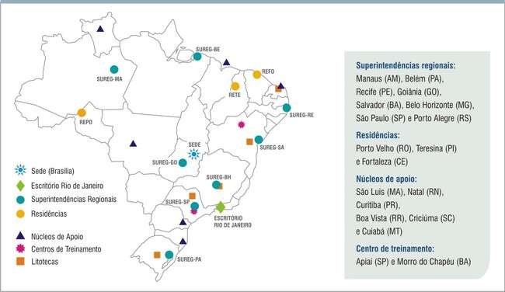

- Rede LAMIN – 12 laboratórios – analíticos e de preparação de amostras;
- Rede de Litotecas – 10 litotecas – acervo litológico constituído por testemunhos de sondagem, amostras de rochas, alíquotas geoquímicas, lâminas petrográficas e por materiais de geologia marinha;
- Rede Ametista - rede de bibliotecas para atendimento on-line ou presencial, por meio do SEUS (Serviço de Atendimento ao Usuário); e
- Museu Ciências da Terra – detém o maior acervo de fosseis e minerais da América do Sul.

  - - PROPÓSITO E COMPETÊNCIAS
O SGB/CPRM tem suas atividades aderentes à Constituição Federal Brasileira, conforme descrito nos artigos:
- Art. 20. (Bens da União): os recursos naturais da plataforma continental e da zona econômica exclusiva; os potenciais de energia hidráulica; os recursos minerais, inclusive os do subsolo e as cavidades naturais subterrâneas e os sítios arqueológicos e pré-históricos.
- Art. 21. (Compete à União): elaborar e executar planos nacionais e regionais de ordenação do território e de desenvolvimento econômico e social; organizar e manter os serviços oficiais de estatística, geografia, geologia e cartografia de âmbito nacional; planejar e promover a defesa permanente contra as calamidades públicas, especialmente as secas e as inundações; instituir sistema nacional de gerenciamento de recursos hídricos e definir critérios de outorga de direitos de seu uso.
Em resposta às mudanças inerentes ao cenário moderno, complexo e desafiador, o SGB/CPRM tem evoluído a fim de tornar sua missão e visão mais claras e adequadas às demandas da sociedade, do governo e da esfera privada.
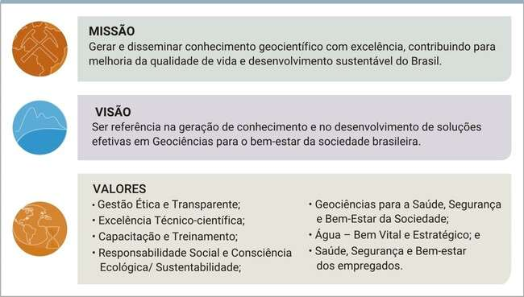

As atividades desenvolvidas pelo Serviço Geológico do Brasil – CPRM têm como objetivo primordial a atuação em diversas áreas intrínsecas às geociências, sintetizadas em três grandes linhas:
- Geologia e Recursos Minerais;
- Geologia Aplicada e Ordenamento Territorial; e
- Hidrologia e Hidrogeologia.
Suas atribuições, como Serviço Geológico do Brasil, definidas pela Lei nº 8.970 de 1994, são:
- Subsidiar a formulação da política mineral e geológica, participar do planejamento, da coordenação e executar os serviços de geologia e hidrologia de responsabilidade da União em todo o território nacional;
- Estimular o descobrimento e o aproveitamento dos recursos minerais e hídricos do País;
- Orientar, incentivar e cooperar com entidades públicas ou privadas na realização de pesquisas destinadas ao aproveitamento dos recursos minerais e hídricos do País;
- Elaborar sistemas de informações, cartas e mapas que traduzam o conhecimento geológico e hidrológico nacional, tornando-o acessível aos interessados;
- Colaborar em projetos de preservação do meio ambiente, em ação complementar à dos órgãos competentes da administração;
- Realizar pesquisas e estudos relacionados com os fenômenos naturais ligados à terra, tais como terremotos, deslizamentos, enchentes, secas, desertificação e outros, bem como os relacionados à paleontologia e à geologia marinha; e
- Dar apoio técnico e científico aos órgãos da administração pública federal, estadual e municipal, no âmbito de sua área de atuação.

- - POLÍTICAS PÚBLICAS
Dada a sua natureza jurídica de Empresa Pública, o beneficiário final dos resultados produzidos pelo SGB/CPRM é a sociedade brasileira. Os produtos gerados pela empresa são de utilidade para um vasto espectro de atividades e segurança da sociedade que incluem:
- Desenvolvimento do setor mineral, estimulando os investimentos da iniciativa privada em prospecção e pesquisa mineral. O Brasil é um dos países de grande destaque do setor mineral mundial, com investimentos muito aquém do seu real potencial mineral, tendo vista a diversidade de novas fronteiras exploratórias ainda serem descobertas. O setor mineral – que compreende as etapas de geologia, mineração e transformação mineral – é a base de sustentação para diversas cadeias produtivas. Participa com 4,06% do PIB Nacional (2018) e 22,6% do total das exportações brasileiras, gerando um milhão de empregos diretos, o equivalente a 8% dos empregos da indústria. O país destaca-se internacionalmente como produtor de nióbio, minério de ferro, bauxita e manganês, dentre outros. Para viabilizar avanços do setor mineral, todos os objetivos e ações previstos no Plano Nacional da Mineração 2010 − 2030 são da maior importância.
- Planejamento, gestão e ordenamento territorial com o aumento do conhecimento das adequabilidades e limitações ao uso do solo e do meio ambiente, no âmbito das geociências.

Subsidiando a formulação de políticas públicas relacionadas à ocupação urbana e rural, infraestrutura e aproveitamento econômico sustentável dos recursos minerais e hídricos, em atenção aos Planos Diretores Municipais, Planos Estaduais de Desenvolvimento e Plano Nacional de Ordenamento Territorial.

- Segurança hídrica, de vidas e materiais, os levantamentos básicos, os estudos e pesquisas hidrológicos são as competências essenciais do Serviço Geológico do Brasil – CPRM. Merece destaque, pelo seu valor público de cunho social e econômico em relação à prevenção de desastres naturais, por meio da disponibilização de sistemas de previsão e alertas de inundação que levam a mitigação dos efeitos das cheias, inundações e secas, assim como a identificação e monitoramento de áreas de risco geológico (inundações e deslizamentos). As ações foram planejadas com total aderência ao Plano Nacional de Recursos Hídricos, aos Planos Diretores de Bacias Hidrográficas, Zoneamento Ecológico-Econômico, assim como ao Plano Nacional de Gestão de Riscos e Respostas a Desastres Naturais.

  - - PRINCIPAIS REALIZAÇÕES DO PLANEJAMENTO ESTRATÉGICO – OBJETIVOS E METAS
A perspectiva de retomada do crescimento econômico e social do país, bem como as crescentes demandas e expectativas dos clientes e da sociedade, foram a base para identificar algumas prioridades do Planejamento Estratégico da CPRM para o ano de 2019. A missão e visão delinearam o Plano Estratégico da CPRM onde foram definidos seus objetivos com indicadores de desempenho.

    - - VALOR PÚBLICO
- Colaborar para o desenvolvimento das atividades no setor mineral;
- Contribuir para o aumento da disponibilidade hídrica;
- Contribuir para a prevenção e mitigação das consequências dos desastres naturais; e
- Colaborar para o ordenamento territorial e uso racional dos recursos naturais.

    - - VALOR PARA CLIENTES E USUÁRIOS
- Gerar e ampliar o conhecimento geocientífico;
- Garantir a qualidade das entregas para o público-alvo; e
- Realizar e promover estudos, pesquisa e desenvolvimento em geociências.

    - - PRINCIPAIS RESULTADOS
O desempenho do SGB/CPRM pode ser apresentado por meio dos resultados obtidos em 2019 de acordo com as metas e objetivos de valor público e de clientes/usuários definidos em seu Planejamento Estratégico. Assim, apresenta-se o resultado de alguns destaques alcançados no exercício de 2019:

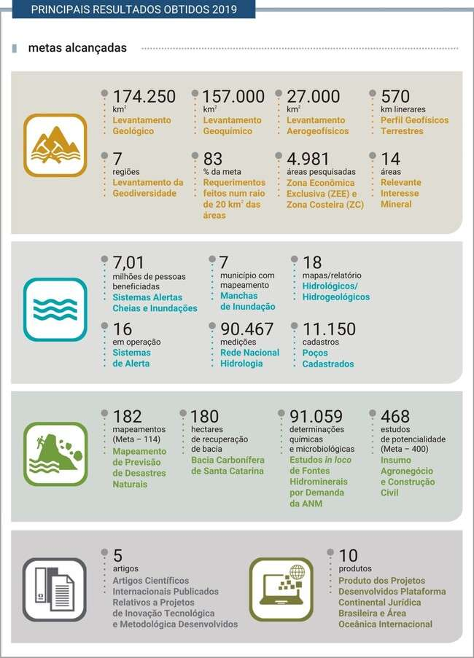

    - - ATIVIDADES EMERGENCIAIS POR DEMANDA GOVERNAMENTAL
- Rompimento da barragem Mina Feijão, em Brumadinho (MG)
O SGB realizou levantamentos hidrológicos, sedimentométricos e geoquímicos. Os Levantamentos Geoquímicos Ambientais do Serviço Geológico do Brasil – CPRM permitiram analisar a gravidade e esclarecer inúmeras informações errôneas divulgadas pela imprensa sobre o rompimento da barragem em Brumadinho e seu impacto no rio Paraopeba. Tendo por balizadores o background dos elementos químicos nocivos à saúde estabelecido em 2010 pelo SGB/CPRM, pelo Levantamento Geoquímico de Baixa Densidade do Brasil.
- Estudos sobre a Instabilidade do Terreno nos Bairros Pinheiro, Mutange e Bebedouro, Maceió (AL)
Os trabalhos do Serviço Geológico do Brasil – CPRM durante esta ação emergencial envolveram especialistas nas áreas de geologia, geotecnia, hidrogeologia, estrutural, cartografia, geofísica, sensoriamento remoto, modelagem de dados, dentre outras, formando uma equipe multidisciplinar. As ações ocorreram em parceria com as Universidades Federais do Rio Grande do Norte (UFRN) e Federal Fluminense (UFF), Serviço Geológico Americano (USGS) e Defesas Civis Federal, Estaduais e Municipais.
Os levantamentos iniciaram logo após intensas chuvas e sismo 2.4mR (Escala Richter – Rede Sismográfica Brasileira) em março de 2018, após solicitação da Defesa Civil de Maceió. Em janeiro de 2019, o ministro do MME, Bento Albuquerque, e o ministro do MDR, Gustavo Canuto, publicaram portarias definindo as diretrizes para a atuação na identificação da instabilidade geológica na região. A partir de então vários estudos foram realizados, assim como a instalação de equipamentos para monitorar o bairro.
Em pouco mais de 1 ano após o início dos trabalhos, em maio de 2019 foi possível, apoiado em desenvolvimentos tecnológicos inovadores, a identificação dos processos deflagradores da instabilidade do terreno e com isso permitir as ações de intervenção dos poderes públicos com o intuito de remoção da população localizada nas áreas afetadas. Os resultados técnicos-científicos foram apresentados em audiência pública em 08 de maio de 2019. Após a entrega dos resultados o Serviço Geológico do Brasil vem atuando em auxilio a Defesa Civil de Maceió, no monitoramento da instabilidade do bairro que ainda ocorre na área estudada.

  - - PARCERIAS ESTRATÉGICAS
    - - NACIONAIS
O SGB/CPRM mantém parcerias estratégicas em nível federal, estadual e municipal, com órgãos responsáveis pela elaboração de políticas públicas e planejamento ligado ao desenvolvimento social, ambiental e econômico, contribuindo para a delimitação de áreas adequadas ao uso e ocupação da terra, apontando as áreas com aptidões ao desenvolvimento, preservadas e/ou recuperadas, além de contribuir para ações emergenciais decorrentes de desastres naturais.
O SGB/CPRM é parceiro da Rede Sismográfica do Brasil e auxilia na manutenção e expansão da rede, sendo o órgão oficial responsável pela divulgação de eventos sísmicos no país, tais como aqueles ocorridos em Maceió (AL). São parceiros:

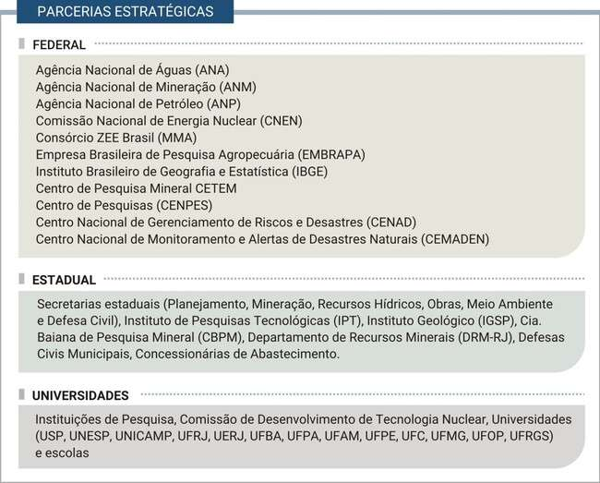

    - - COOPERAÇÃO INTERNACIONAL
Objetivando formalizar e conferir maior efetividade e celeridade as ações e assuntos internacionais, no exercício de 2019 foram discutidos e renovados, consolidados e/ou firmados instrumentos internacionais, tendo destaque para:
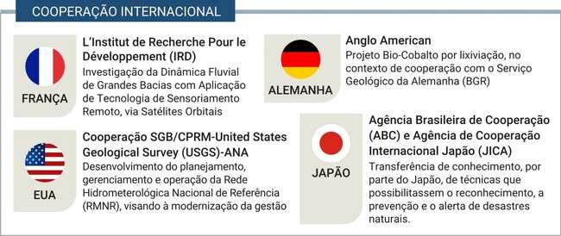

O SGB/CPRM possui estações de monitoramento de isótopos em água de chuva no Brasil integrantes da rede global de monitoramento de isótopos em água de chuva - GNIP da Agência Internacional de Energia Atômica. E está se credenciando para ser o centro Colaborativo em Hidrologia Isotópica na América do Sul.
Na condição de representante da América do Sul, Central e do Caribe no Board OneGeology, o SGB/CPRM assumiu o compromisso de colaborar com os serviços geológicos dessas regiões, que necessitam de apoio para o processamento dos mapas geológicos desses países para acessibilidade no portal OneGeology.
Além disso, o SGB/CPRM firmou cooperação técnica com a Associação dos Serviços Geológicos da Íberoamerica (ASGMI) e está liderando a elaboração do mapa hidrogeológico da América do Sul.

  - - CENTRO DE DESENVOLVIMENTO TECNOLÓGICO (CEDES)


- Projeto de Construção do Centro de Referência em Geociências, de e seus Laboratórios Associados;
- Projeto de Implantação das unidades norte, nordeste e sudeste da Rede SGB de P,D&I com rochas e fluidos de bacias petrolíferas;
- Pesquisa “Quando múltiplos continentes colidem: superposição orogênica, nucleamento de zonas de cisalhamento e tectônica de escape no NE do Brasil”;
- Pesquisa básica “Em busca do registro da Terra Primitiva: proveniência de zircões detríticos de drenagens e rios atuais em seções Meso-Paleoarqueanas do Cráton São Francisco”, financiado pelo CNPq; e
- Projeto de Revitalização do Museu de Ciências da Terra.
Desenvolvimento e disponibilização do web aplicativo chamado RockPlot, com ferramentas que auxiliam estudos e pesquisas em petrologia ígnea.
As atuações em P,D&I certamente colocarão o SGB/CPRM em uma nova dimensão e permitirão ampliar a sua área de atuação e, o que é mais importante, o desenvolvimento de pesquisa em várias áreas das geociências, promovendo assim o desenvolvimento do setor mineral e de óleo e gás com impactos indiretos positivos na melhora da economia do país e aumento de empregos.

  - - ACERVOS FÍSICO, DIGITAL E O JOURNAL OF THE GEOLOGICAL SURVEY OF BRAZIL
A Rede LAMIN é formada por 20 laboratórios classificados de acordo com a natureza dos serviços prestados: Laboratórios Analíticos, Laboratórios de Preparação de Amostras, além dos Laboratórios complementares: Hidroquímica e Microscopia Eletrônica de Varredura. Todos

os laboratórios analíticos da Rede LAMIN possuem Sistema de Gestão pela Qualidade – SGQ pela ISO/IEC17025 e com as linhas de atuação:
- Análises químicas e físico-químicas de material geológico (rochas, sedimento de corrente, solo e concentrados de bateia);
- Estudos in loco de fontes hidrominerais por demanda da Agência Nacional de Mineração para classificação de águas minerais;
- Análises químicas e físico-químicas de água subterrânea e superficial para atendimento a projetos do SGB/CPRM e convênios;
- Análises bacteriológicas de água;
- Preparação de amostras de material geológico (rochas, sedimento de corrente, solo e concentrados de bateia), para análises geoquímica e geocronológica;
- Análises texturais, de composição e cristalográficas de materiais geológicos diversos por Difratometria de Raios X-DRX, Fluorescência de Raios-X- FRX e Microscopia Eletrônica de Varredura-MEV; e
- Análises sedimentométricas - concentração de sedimentos em suspensão, granulometria de sedimentos em suspensão e do fundo em curso d'água.
A Rede de Litotecas contempla o acervo litológico constituído por testemunhos de sondagem, amostras de rochas, alíquotas geoquímicas, lâminas petrográficas e por materiais de geologia marinha.
A Rede Ametista é composta por bibliotecas com um acervo de documentação técnica para atendimento on-line ou presencial, por meio do SEUS (Serviço de Atendimento ao Usuário).
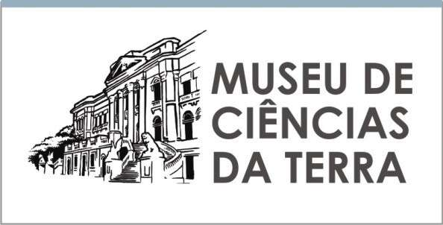
O Museu Ciências da Terra detém o maior acervo de fósseis e minerais da América do Sul. Nosso valioso acervo, um dos mais ricos da América Latina, é constituído por coleções de minerais, meteoritos, rochas, fósseis e documentos únicos relacionados à memória geológica. São mais de 10 mil amostras de minerais (brasileiros e estrangeiros) e de meteoritos, além de 12 mil rochas e 35 mil fósseis catalogados.
Nossa biblioteca contém em torno de 100 mil volumes de publicações relacionadas à área de geociências. Há ainda uma linda biblioteca infantil. Nestes espaços desenvolvemos oficinas e atividades educativas e culturais, proporcionando interação e entretenimento para o público. O acervo de paleontologia constitui-se de cinco principais subcoleções: Paleobotânica, Invertebrados, Peixes, Répteis e Mamíferos. O museu também conta com uma mostra de 60 meteoritos, dentre eles espécimes que compreendem achados brasileiros e estrangeiros.
Em 2019, fósseis de 120 milhões de anos apreendidos na Colômbia foram repatriados e entregues ao Museu de Ciências da Terra.
O museu, no momento, encontra-se fechado para reformas de revitalização e vem desenvolvendo o projeto de itinerância “Museu em Movimento” e uma parceria com a Caravana da Ciência. A ideia é levar parte do vasto acervo da instituição às escolas e à comunidade em geral com o objetivo de manter a memória e o patrimônio das Geociências vivo e democrático.

O Acervo Digital reúne todo o conhecimento produzido pelos projetos de mapeamento geológico sistemático, integração geológico-geofísico, integração regional e levantamentos geofísicos e geoquímicos e são divulgados por meio de mapas, relatórios, Sistemas de Informações Geográficas e bases de dados, disponibilizados para consulta pública no portal de dados e informações do Serviço Geológico do Brasil (GeoSBG), no Repositório Institucional de Geociências (RiGeo), no Sistema de Alerta de Eventos Críticos (SACE), no Sistema de Informações de Águas Subterrâneas (SIAGAS), no Sistema de Gerenciamento de Informações Hidrológicas (SGIH), nos Mapas de Setorização e de Suscetibilidade a Riscos de Deslizamentos e Inundações e no Sistema de Cadastro e Quantificação de Geosítios e de Sítios da Geodiversidade.
Publicação do Journal of the Geological Survey of Brazil, periódico eletrônico aberto, com periodicidade quadrimestral (abril, agosto e dezembro) e com revisão por pares. A publicação científica tem por objetivo a disseminação da pesquisa técnico-científica original, de alta qualidade, e revisões/análises aprofundadas de assuntos relevantes para as geociências no Brasil. Em 2019, o periódico publicou 13 artigos sobre variados temas.

  - - O SGB/CPRM E OS OBJETIVOS DO DESENVOLVIMENTO SUSTENTÁVEL (ODS)
A Agenda 2030 da Organização das Nações Unidas – ONU foi desenvolvida pela união dos principais líderes mundiais visando estabelecer um conjunto ações que possam ser aplicadas em todo o continente para a erradicação da pobreza, proteção do planeta e garantir que as pessoas alcancem a paz e a prosperidade. Neste sentido, o SGB/CPRM alinhou todas as metas com 15 ODSs propostas no Plano Plurianual – 2016-2019 dos 17 Objetivos de Desenvolvimento Sustentável – ODS definidos na Agenda 2030 da ONU, conforme demonstrado no quadro.
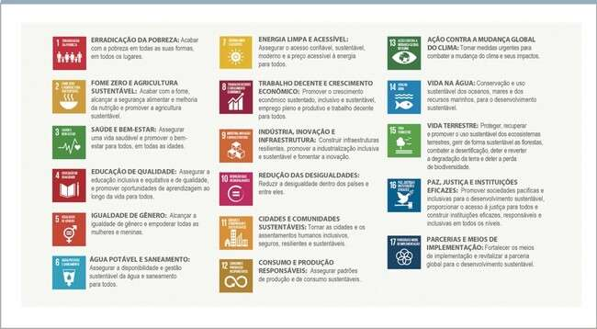

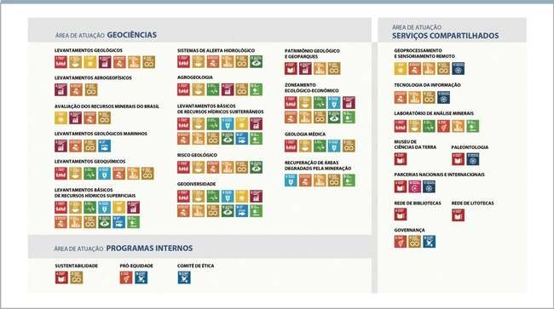

  - - RECURSOS PARA CUSTEIO
Para o desenvolvimento de suas atividades, a Empresa contou com recursos orçamentários tendo 82,9% do orçamento liberado.
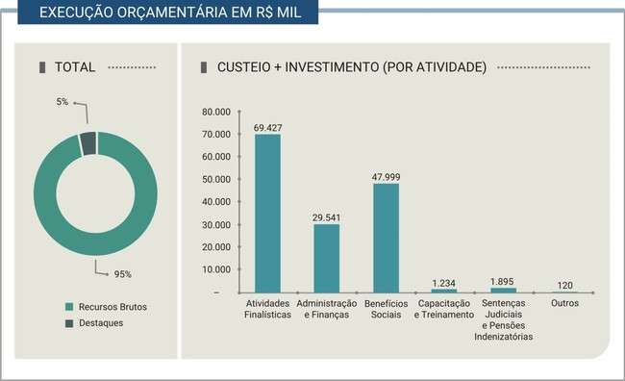
Fonte: Relatório Anual do SGB/CPRM – Ano 2019

É importante salientar que, do montante autorizado, o Tesouro Nacional tem uma participação de 99,21%, demonstrando que o SGB/CPRM desenvolve uma atividade típica de Estado, o que revela a sua importância para os setores mineral, hídrico, defesa civil, planejamento e meio ambiente brasileiro.

  - - REMUNERAÇÃO ADMINISTRADORES

COMPANHIA DE PESQUISA DE RECURSOS MINERAIS – CPRM
Remuneração dos Administradores, Conselheiros Fiscais e Comitê de Auditoria
Itens Remuneração
 | Mensal | Exercício 2019
Honorário Diretoria Executiva (5 Diretores) | 138.729,80 | 1.664.757,60
Gratificação Natalina | 11.560,82 | 138.729,80
Gratificação de Férias | 3.853,60 | 46.243,27
Auxílio Alimentação | 3.376,70 | 40.520,40
Plano de Saúde | 3.337,40 | 40.048,80
Seguro de Vida | 1.954,25 | 23.451,00
INSS | 34.682,45 | 416.189,40
FGTS | 12.331,54 | 147.978,45
Total Diretoria Executiva (5 Diretores) | 209.826,56 | 2.517.918,72
Honorário Conselho de Administração (6 CA) | 18.034,86 | 216.418,32
INSS CA | 4.057,86 | 48.694,32
Total Conselho de Administração (6 CA) | 22.092,72 | 265.112,64
Honorário Conselho Fiscal (3 CF) | 9.017,43 | 108.209,16
INSS CF | 2.028,93 | 24.347,16
Total Conselho Fiscal (3 CF) | 11.046,36 | 132.556,32
Membros do Comitê de Auditoria (3 COAUD) | 12.488,40 | 149.860,80
INSS COAUD | 2.809,89 | 33.718,68
Total do Comitê de Auditoria (3 COAUD) | 15.298,29 | 183.579,48
Fonte: Departamento de Recursos Humanos – DERHU

Remuneração

  - - IMPACTOS ECONÔMICO-FINANCEIROS DA OPERACIONALIZAÇÃO DAS POLÍTICAS PÚBLICAS
O impacto das atividades do SGB/CPRM é variado e melhor apresentado quando organizado por suas grandes áreas de atuação:

    - - LEVANTAMENTO GEOLÓGICO, GEOQUÍMICO E GEOFÍSICO DO TERRITÓRIO BRASILEIRO
A ampliação do conhecimento geológico do país é essencial para promover novas descobertas minerais, colaborando para a expansão da contribuição da mineração ao PIB brasileiro, e é fundamental para subsidiar o gerenciamento de recursos hídricos superficiais e subterrâneos; o ordenamento territorial e planejamento da ocupação do solo; a identificação de áreas de risco e prevenção de catástrofes; e as ações que visam a proteção geral do meio ambiente. O levantamento geológico constitui, portanto, uma importante ferramenta de gestão, colaborando substancialmente para o avanço do conhecimento geocientífico e para o desenvolvimento econômico de qualquer nação. As atividades de mapeamento geológico sistemático foram desenvolvidas em 2019 em projetos vinculados às ações Avaliação de Recursos Minerais e Levantamentos Geológicos e de Potencial Mineral de Novas Fronteiras, nas escalas 1:100.000, 1:50.000 e 1:25.000, definidas em função do nível de conhecimento da área e do interesse geológico.

    - - ÁREAS DE RELEVANTE INTERESSE MINERAL (ARIM)
Os projetos que integram a linha de atuação “Definição de blocos para licitação de Áreas de Relevante Interesse Mineral”, inseridos na Ação Avaliação dos Recursos Minerais do Brasil visam estimular a pesquisa e a produção mineral brasileira e se fundamentam em levantamentos geológicos básicos e em estudos de geologia econômica com o uso de técnicas de campo, geofísicas e laboratoriais avançadas. Esses estudos ampliaram as possibilidades de pesquisa e exploração mineral, descortinando ambientes geológicos favoráveis para mineralizações, incluindo a identificação de novas ocorrências minerais. Esse elevado aporte de dados aumentou a potencialidade de várias áreas, com a tendência de diminuir, nos curto e médio prazos, o risco para o investidor do setor mineral.

    - - RECURSOS MINERAIS ESTRATÉGICOS
O SGB/CPRM vem realizando o levantamento das potencialidades do país em minerais considerados estratégicos em três linhas de atuação principais: minerais industriais, estratégicos/críticos e agrominerais. Nos minerais industriais são destaques os estudos para insumos minerais para construção civil de regiões metropolitanas e a avaliação do potencial para rochas ornamentais. Além dos trabalhos de pesquisa e estudos laboratoriais para minerais de argila, em apoio à indústria cerâmica, rochas carbonáticas, gipsita e zeólitas. Nos insumos minerais para uso no agronegócio, o foco principal está nas pesquisas voltadas para potássio, fosfato e rochagem, este último indicando unidades geológicas potenciais como fonte de remineralizadores de solos. Diversos minerais estratégicos/críticos tiveram atenção especial, como nióbio, grafita, lítio e cobalto, são usados nas fontes de energia (baterias) e de uso na indústria tecnológica, sendo a base da “economia verde”.

    - - GEOLOGIA MARINHA PARA SUBSIDIAR A POLÍTICA NACIONAL PARA OS RECURSOS DO MAR
O SGB/CPRM participa ativamente como integrante do Grupo Técnico do LEPLAC que objetiva estabelecer o limite exterior da plataforma continental, além das 200 milhas náuticas da Zona

Econômica Exclusiva (ZEE), com base na aplicação dos critérios do artigo 76 da Convenção das Nações Unidas sobre o Direito do Mar (CNUDM), e como Coordenadora Operacional do PROAREA e do REMPLAC. Dentre a publicação de vários artigos geocientíficos, destaca-se a incorporação da área da Elevação do Rio Grande, o que representa um acréscimo de 960.000 km² à área de soberania brasileira. Além dessa grande relevância também incluiu o Brasil em um seleto grupo de países que estão na vanguarda das pesquisas minerais dos oceanos.

    - - MONITORAMENTOS, ESTUDOS E PESQUISAS EM HIDROLOGIA
O levantamento básico realizado pelo Serviço Geológico do Brasil – CPRM envolve a operação da Rede Hidrometeorológica Nacional (RHN); da Rede Hidrometeorológica Nacional de Referência (RHNR) em parceria com a Agência Nacional de Águas (ANA) e, esta última, com a ANA e o Serviço Geológico Geológico Americano (USGS), bem como a operação da Rede Integrada de Monitoramento das Águas Subterrâneas (RIMAS). Estas redes geram e disponibilizam dados e informações que subsidiam os instrumentos da Política Nacional de Recursos Hídricos e garantem efetividade na gestão e no aproveitamento racional das águas no Brasil. As informações desses monitoramentos são base para a determinação da disponibilidade hídrica no território brasileiro, fornecendo informações hidrológicas confiáveis e representativas, que subsidiam, por exemplo, atividades de enfrentamento aos riscos relacionados a inundações e estiagens rigorosas. O estudo em desenvolvimento compreende de uma abordagem sistêmica na implementação da gestão integrada de águas subterrâneas e superficiais nas bacias dos rios Verde Grande e Carinhanha, além de estudos hidrogeológicos em região metropolitana. Além disso no âmbito da pesquisa e desenvolvimento estamos realizando pesquisas, com parcerias internacionais, de hidrologia espacial, de solos e isotópicas, além de avaliar o comportamento dos processos hidrológicos em bacias experimentais e representativas.

    - - AMPLIAÇÃO DO CONHECIMENTO E DA OFERTA HÍDRICA DO PAÍS
A intensificação dos eventos hidrológicos críticos (secas e inundações) tem impactado o desenvolvimento do país, refletido no setor produtivo e social. O SGB/CPRM desenvolve um programa de geração e difusão de conhecimento hidrológico, com ações envolvendo o levantamento básico de informações, a administração de bases de dados, a pesquisa e estudos interpretativos que tenham reflexos positivos para os setores produtivos e social.

    - - LEVANTAMENTO DA GEODIVERSIDADE
O objetivo principal destes estudos é oferecer o conhecimento geológico-científico, aplicado nas áreas de: construção civil, agricultura, recursos hídricos, recursos minerais, regiões costeiras, gestão territorial e geoturismo, atendendo às demandas e carências de regiões metropolitanas e outras áreas. É uma ferramenta de fácil uso para gestores públicos, órgãos e associações de classe da iniciativa privada e a população na tomada de decisões relacionada ao uso sustentável dos territórios e seus recursos, assim como na indicação de estudos mais detalhados e específicos.

    - - ALERTAS E PREVENÇÃO DE DESASTRE NATURAIS
Os danos materiais e o número de vítimas são reduzidos mediante alertas precoces e ações preventivas que permitam a evacuação da população ameaçada com a devida antecedência.
O SGB/CPRM opera atualmente 16 (dezesseis) sistemas de alertas hidrológicos que beneficiam mais de 7 (sete) milhões de pessoas. Os sistemas disponibilizam em tempo real dados e previsões dos níveis dos rios para locais de risco para inundação que auxiliam na prevenção de danos em eventos de cheias e inundações.
Como integrante do Plano Nacional de Gestão de Riscos e Resposta aos Desastres Naturais, (PNGRRDN), o levantamento realizado pelo SGB/CPRM em conjunto com as Defesas Civis tem por objetivo apontar à própria Defesa Civil e aos gestores municipais, estaduais e federais, as áreas classificadas com grau alto e muito alto em relação ao risco geológico (deslizamento e inundação). A classificação é realizada em função da quantidade e intensidade dos indícios observados em campo e análise de histórico de ocorrência de desastres. Nesse contexto, as áreas de risco geológico se restringem às regiões atualmente ocupadas e, portanto, são constituídas por uma ou mais edificações propensas a serem atingidas e danificadas por um dado evento geológico, seja ele natural ou induzido por ações humanas. Cerca de 5 milhões de pessoas encontram-se nessas áreas de risco.

    - - RECUPERAÇÃO AMBIENTAL – BACIA CARBONÍFERA DE SANTA CATARINA
No que diz respeito à recuperação e monitoramento ambiental de áreas degradadas de natureza especial, desde 2013 o SGB/CPRM vem atuando no âmbito da Ação Civil Pública nº 93.8000533-4, que tem como objetivo a recuperação ambiental das áreas degradadas pela mineração do carvão no sul de Santa Catarina. Por designação do Ministério de Minas e Energia – MME, são implementados serviços e obras de engenharia para a recuperação dos passivos ambientais de extintas empresas, totalizando 1.001,09ha de áreas mineradas a céu aberto e 129,54ha de área minerada por lavra subterrânea.

    - - PATRIMÔNIO GEOLÓGICO NACIONAL
O SGB/CPRM vem tendo expressiva atuação na identificação de sítios e paisagens geológicas que, por serem especialmente notáveis e importantes em âmbito nacional e internacional, principalmente, aqueles que guardam registros sobre a evolução (rochas, minerais, fósseis) do planeta Terra, podem ser indutores de desenvolvimento local e regional, notadamente baseado em turismo e cadeias produtivas associadas. Na medida em que são identificados os sítios e locais considerados Patrimônio Geológico Nacional, a abordagem se desdobra ainda na promoção da educação geocientífica e ambiental e no suporte para ações de geoconservação. O Patrimônio Geológico é o registro de feições da geodiversidade representadas por sítios geológicos que retratam a memória geológica do país com potencial de uso educacional, turístico e cultural.

  - - COMENTÁRIOS DOS ADMINISTRADORES

Diretoria Executiva
Como empresa pública, o SGB/CPRM tem atribuições específicas estabelecidas em lei e voltadas ao interesse público e estratégico a segurança nacional, exercendo atividades no ramo das geociências e gerando conhecimento relevante para as políticas de desenvolvimento ambientalmente sustentáveis. Neste contexto, os produtos e serviços entregues pela organização estão pactuados com o governo federal nos instrumentos de planejamento definidos pela legislação vigente, Plano Plurianual e Plano Estratégico, e estes mecanismos de governança asseguram a melhor utilização do recurso público em prol da geração de maior benefício para a sociedade.
Com base nos resultados registrados no Mapa Estratégico, fica evidente o bom desempenho alcançado pelo SGB/CPRM no exercício de 2019 apesar do cenário adverso do alto nível de contingenciamento (de cerca de 20%) e a progressiva queda de recursos orçamentários direcionados à empresa ao longo dos anos. Ressalta-se que essa produtividade foi priorizada para o alcance de metas, as quais foram redimensionadas, provocando o remanejamento de pessoas, manutenção das instalações, aquisições de equipamentos e veículos.
Este bom desempenho é explicitado na perspectiva de Valor Público, onde os resultados superaram as metas estabelecidas em três, dos seus quatro objetivos estratégicos. No que se refere ao objetivo de “Colaborar para o ordenamento territorial e uso racional dos recursos naturais”, foram beneficiadas 7 regiões geográficas com Levantamentos da Geodiversidade, com um alcance de 140% em relação a meta proposta, considerando que houve contribuição de recursos de emenda parlamentar. Da mesma forma, 468 municípios foram beneficiados por estudos de potencialidade para insumos minerais para o agronegócio e para materiais para construção civil, superando a meta com um alcance de 117%.
Já com relação ao objetivo de “Contribuir para a prevenção e mitigação das consequências dos desastres naturais”, foram beneficiados 182 municípios com Mapeamentos para Prevenção de Desastres Naturais (deslizamento e inundação), um desempenho de 160% em relação à meta – aqui também teve contribuição de recursos relativos ao convênio com o governo de Santa Catarina. Esta ação somando anos anteriores detectou cerca de 5 milhões de pessoas vivendo nessas áreas de riscos. A operação de Sistemas de Alerta de Cheias e Inundações beneficiou ainda 7,01 milhões de pessoas e 7 municípios foram atendidos com o mapeamento de manchas de inundações, resultados que atendem 100% da meta proposta.
Quanto ao objetivo de “Contribuir para o aumento da disponibilidade hídrica”, foi alcançado com o total de 1,57 milhões de pessoas beneficiadas por Estudos de Chuvas Intensas, superando a meta proposta em 131%. Em relação ao objetivo de “Colaborar para o desenvolvimento das atividades no setor mineral”, registra-se a entrega de produtos relacionados a estudos de 14 áreas de relevante interesse mineral e de potencial para minerais estratégicos e portadores de uso futuro, alvos para futuras prospecções.
Apesar do bom resultado alcançado pelo SGB/CPRM em 2019 e o atendimento das expectativas relacionadas às contribuições para diversas políticas públicas em programas de governo que a empresa faz parte – considerando a relevância dos produtos gerados para um vasto espectro de atividades – torna-se necessária a manutenção das condições essenciais para o bom funcionamento da organização.

Conselho de Administração
As políticas públicas no Brasil são formuladas para garantir que a população tenha acesso aos direitos garantidos pela lei, para a melhoria da qualidade de vida e para o desenvolvimento sustentável do país. Neste contexto, a participação da administração pública na execução das políticas públicas definidas pelos governos, são fundamentais para contribuir com a diminuição das desigualdades sociais e para o planejamento das ações de inclusão social.
O Plano Plurianual (PPA) é o principal instrumento de planejamento de médio prazo previsto na Constituição Federal que estabelece de forma regionalizada, as diretrizes, objetivos e metas da administração pública federal, para o atendimento das políticas públicas do país. O Plano Estratégico do SGB/CPRM deve, portanto, estar alinhado com o PPA vigente em 2019.
Com relação a execução do PPA 2016-2019, a Diretoria Executiva do SGB/CPRM registrou o alcance médio de 96,5% das metas propostas para o período. Não obstante, do total de 15 metas do PPA (2016-2019), 10 foram cumpridas acima de 95%, apresentando um resultado superior ao estimado no início de 2019, o que foi possível em função da priorização dos projetos relacionados com objetivos do PPA cujas metas ainda não haviam sido atingidas.
Os resultados médios das metas estabelecidas por programa de governo do PPA 2016-2019 executados pelo SGB/CPRM foram:

PERSPECTIVA | MÉDIA % EXECUTADA
RECURSOS HIDRICOS | 73%
GESTAO DE RISCOS E DESASTRES | 113%
GEOLOGIA, MINERAÇÃO E TRANSFORMAÇÃO MINERAL | 102%
OCEANOS, ZONA COSTEIRA E ANTARTICA | 97%
TOTAL | 96%
Fonte: Superveniência de Planejamento Estratégico – SUPLAN (Resultados Exercício – Ano 2019)

O atendimento as políticas públicas de desenvolvimento do setor mineral, considerando o estímulo aos investimentos da iniciativa privada em prospecção e pesquisa mineral e de aumento do conhecimento das adequabilidades e limitações do meio ambiente no âmbito das geociências, subsidiando a formulação de políticas públicas relacionadas à ocupação urbana, infraestrutura e aproveitamento econômico sustentável dos recursos minerais e hídricos, fica demonstrado com os resultados superiores a 100% obtido pelo Programa de Governo de Geologia, Mineração e Transformação Mineral.
Da mesma forma, a política de Planejamento, gestão e ordenamento territorial, com destaque para o cunho social e econômico em relação à prevenção de desastres naturais, foi atendida pelo programa Gestão de Riscos e Desastres que obteve um resultado de 113% acima da meta, com a utilização de recursos oriundos de emendas parlamentares e de convênios. Não obstante, o monitoramento hidrológico das águas superficiais e subterrâneas realizado pelo SGB/CPRM permitiu contribuir para subsidiar programa de Recursos Hídricos e garantir efetividade na gestão e no aproveitamento racional das águas no Brasil.

As metas não alcançadas são justificadas especialmente pela diminuição de recursos financeiros previstos para execução das atividades, em especial, de aerogeofísica, geoquímica, ampliação de poços monitorados da Rede Integrada de Monitoramento de Poços – RIMAS e aquisição de imagens para elaboração de mapas de suscetibilidade. No entanto, os esforços foram redirecionados para outras metas que registram superação e elevaram a média de desempenho no PPA 2016-2019.
Nesse aspecto, destaca-se a importância da garantia dos recursos orçamentários demandados para o período do próximo Plano Plurianual – PPA, aderentes à capacidade operacional da empresa, para que seja possível a execução da sua missão de gerar e disseminar conhecimento geocientífico com excelência, contribuindo para melhoria da qualidade de vida e desenvolvimento sustentável da sociedade brasileira.

- - GOVERNANÇA CORPORATIVA
A Governança exerce papel fundamental para que todo o Serviço Geológico do Brasil – CPRM esteja em conformidade com os seus princípios e valores, refletidos em políticas, procedimentos e normas internas e com as leis e os dispositivos regulatórios a que está submetido, visando aumentar a confiança dos membros da sociedade sobre a forma como é gerida a Empresa e como os recursos colocados à disposição são executados pelos gestores.

  - - ESTRUTURA, CONTROLE INTERNO E GERENCIAMENTO DE RISCOS
O cenário complexo e desafiador do País, tanto econômico quanto de negócios, tem motivado as empresas estatais a buscarem fortalecer suas estruturas de Governança. E assim foi estruturada a Área de Governança do SGB/CPRM, fundamentalmente em duas áreas de atuação: Gestão de Riscos e Integridade e de Controles Internos e Conformidade.
A atividades desenvolvidas pelas áreas de Gestão de Riscos e Integridade e de Controles Internos e Conformidade do SGB/CPRM tem por objetivo assessorar a alta gestão no atingimento dos objetivos institucionais e no alcance de melhores resultados com as seguintes ações:
- contribuir para uma gestão proativa e na melhoria da governança corporativa;
- identificar e tratar os riscos em toda a organização;
- melhorar a identificação de oportunidades e ameaças;
- atender às normas internacionais e requisitos legais e regulatórios pertinentes;
- melhorar o reporte das informações financeiras;
- melhorar a confiança das partes interessadas;
- melhorar os controles internos;
- adequar a estrutura organizacional e os processos internos, produtos e serviços às leis, políticas, regimentos e instrumentos normativos aplicáveis;
- melhorar o desempenho em saúde e segurança, bem como a proteção do meio ambiente;

- melhorar a aprendizagem organizacional; e
- aumentar a resiliência da empresa.
A área de Controle Interno, em consonância com a Matriz de Risco definida, estabelece os controles de forma contínua e em total sinergia com a área de Gestão de Riscos. Os processos relevantes são destacados para avaliação da eficácia de seus controles, com vistas a assegurar a qualidade das informações que serão disponibilizadas para a sociedade.
A Gestão de Riscos e de Controles Internos é realizada de forma integrada, objetivando o estabelecimento de um ambiente de controle e gestão de riscos que respeite os valores, interesses e expectativas do SGB/CPRM e do Governo Federal, bem como e o de todas as partes interessadas, tendo o cidadão e a sociedade como principais vetores.

    - - GOVERNANÇA E GESTÃO
Gestão estratégica e governança são requisitos essenciais para o desenvolvimento de uma empresa. O SGB/CPRM começou a implementar práticas de governança corporativa consideradas hoje essenciais para as gestões atuais e futuras. São elas as responsáveis por fomentar valores como equidade, conformidade, prestação de contas e transparência.
A Governança consolida o planejamento estratégico como ferramenta de gestão, atendendo à demanda dos órgãos de controle e da sociedade com relação à transparência, integridade, gestão de riscos e conformidade. Têm como prioridade, alinhada à missão institucional, contribuir para a melhoria da qualidade de vida e desenvolvimento sustentável do país, por meio de uma gestão estratégica pautada em responsabilidade social.
O planejamento e as atividades administrativo-financeiras do Serviço Geológico do Brasil – CPRM possui como objetivo garantir o suporte necessário às atividades técnicas da empresa. Nesse sentido, todo o esforço é direcionado para que os recursos humanos, materiais e financeiros possam atender, satisfatoriamente, ao desenvolvimento de suas atividades finalísticas. As práticas de responsabilidade social, combinadas a princípios éticos e de equidade, alinhadas aos Objetivos do Desenvolvimento Sustentável da Agenda 2030 da ONU, dão suporte a esses objetivos.

    - - INDICADOR DE GOVERNANÇA – IG-SEST (ME)
O Indicador de Governança IG-SEST, desenvolvido pelo Ministério da Economia (Planejamento, Desenvolvimento e Gestão) é um instrumento de acompanhamento contínuo da governança das empresas estatais federais de controle direto da União. O indicador avalia práticas de gestão e transparência das empresas públicas, em atendimento à Lei das Estatais.
Em 2019, o Serviço Geológico do Brasil – CPRM participou da quarta certificação do Indicador de Governança (IG-SEST) e ficou entre as estatais que melhoraram significativamente o seu indicador de governança. A nota da instituição passou de 5,85 para 9,39 pontos, de acordo com a última avaliação do governo que analisou 61 estatais. A empresa também ganhou certificação nível 1 em 2019, ao implementar os mecanismos de governança, transparência e compliance.

  - - FATORES DE RISCO
O gerenciamento dos riscos corporativos consistiu no monitoramento dos indicadores estratégicos e dos riscos estratégicos associados a esses indicadores, proporcionado os seguintes benefícios para o SGB/CPRM:
- melhoria no desempenho da gestão, com uma execução e monitoramento mais eficiente dos objetivos do planejamento estratégico; e
- possibilitou a melhor avaliação da execução de metas do planejamento estratégico, visando fomentar uma melhora crescente, como também analisar os motivos que levaram a um insucesso, o que poderá viabilizar o alcance de determinada meta em um segundo momento.
A partir da análise dos dados e monitoramento da execução de metas do planejamento estratégico, os eventos de riscos foram identificados e classificados conforme a combinação de seu impacto e probabilidade de ocorrência, para os quais são propostas as ações de controle, conforme o apetite a risco estabelecidos pela Administração.
As medidas mitigadoras podem envolver, por exemplo, a adoção de controles, o redesenho de processos, a realocação de pessoas, a realização de ações de capacitação, o desenvolvimento ou aperfeiçoamento de soluções de TI, a adequação da estrutura organizacional, entre outros. Depois de estabelecida a estratégia, as medidas mitigadoras constituíram ações constantes dos planos operacionais.
Desta forma, os riscos estratégicos foram objeto de monitoramento constante por parte da área de Gestão de Riscos da Governança e suas situações comunicadas periodicamente à alta administração do SGB/CPRM.

- - MANIFESTAÇÃO DO CONSELHO DE ADMINISTRAÇÃO
O Conselho de Administração do SGB/CPRM declara que aprovou, nesta data, a Carta Anual de Políticas Públicas e Governança Corporativa, referente ao exercício de 2020, ano base 2019, em conformidade com a legislação vigente.

Brasília, 30 de junho de 2020
.
ISBN 978-65-5664-051-8

www.cprm.gov.br

Assessoria de Comunicação
Tels: (61) 2108-8400 • (21) 2295-4641
email: asscomdf@cprm.gov.br
Ouvidoria
Tel.: (21) 2295-4697
email: ouvidoria@cprm.gov.br

Serviço de Atendimento a Usuários – SEUS
Tel.: (21) 2295-5997
email: seus@cprm.gov.br

